Лабораторная работа 14

Статическая маршрутизация в Интернете. Настройка

Ланцова Яна Игоревна

Содержание

# 1 Цель работы

Настроить взаимодействие через сеть провайдера посредством статической маршрутизации локальной сети организации с сетью основного здания, расположенного в 42-м квартале в Москве, и сетью филиала, расположенного в г. Сочи.

# 2 Задание

1. Настроить связь между территориями.
2. Настроить оборудование, расположенное в квартале 42 в Москве.
3. Настроить оборудование, расположенное в филиале в г. Сочи.
4. Настроить статическую маршрутизацию между территориями.
5. Настроить статическую маршрутизацию на территории квартала 42 в г. Москве.
6. Настроить NAT на маршрутизаторе msk-donskaya-gw-1.
7. При выполнении работы необходимо учитывать соглашение об именовании.

# 3 Выполнение лабораторной работы

## 3.1 Настройка линка между площадками

Проведем настройку интерфейсов коммутатора provider-yalantsova-sw-1: поднимем и сделаем транковыми интерфейсы f0/3 и f0/4, к которым подключены репитеры для связи с коммутаторами на двух новых территориях, также зададим 5 и 6 VLAN, через которые происходит связь(рис. 1).

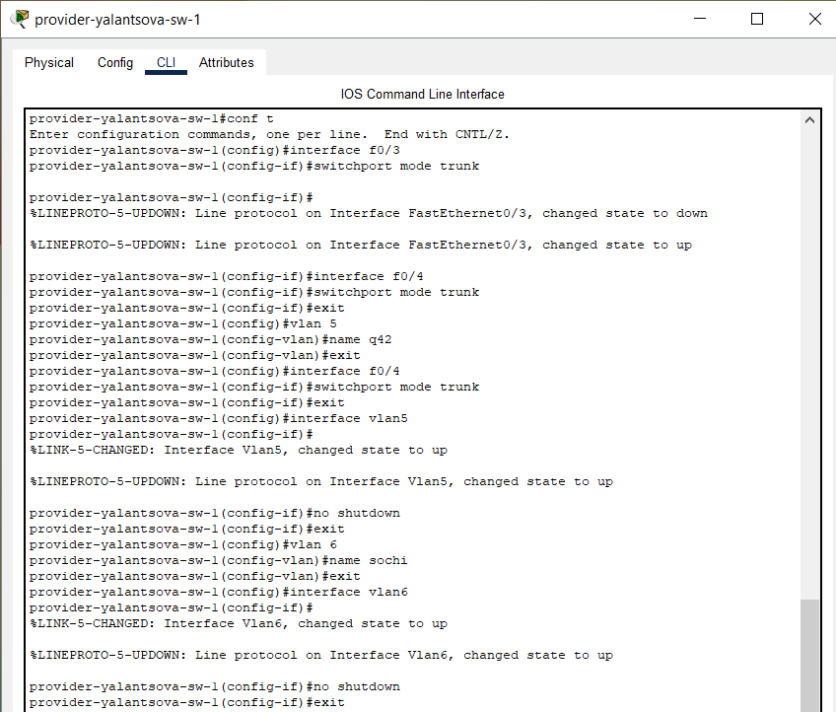

Рис. 1: Настройка интерфейсов коммутатора provider-yalantsova-sw-1

Затем на маршрутизаторе с территории Донская создадим субинтерфейсы f0/1.5 и f0/1.6 для 5 и 6 VLAN, также зададим ip-адрес маршрутизатора в этих VLAN(рис. 2):

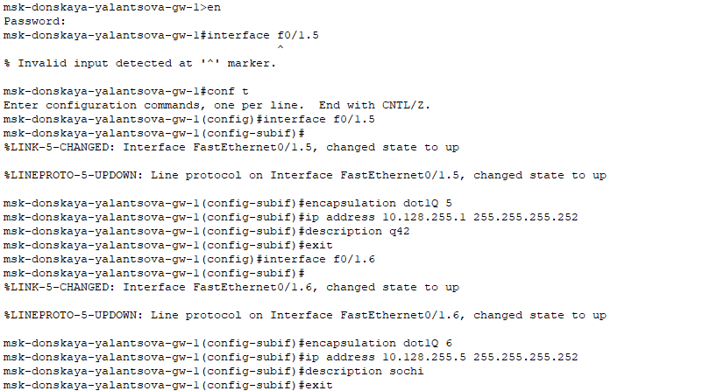

Рис. 2: Настройка интерфейсов маршрутизатора msk-donskaya-yalantsova-gw-1

Настроим интерфейсы маршрутизатора msk-q42-yalantsova-gw-1: поднимем интерфейс f0/1, создадим субинтерфейс f0/1.5 для 5 vlan и зададим ip-адрес(рис. 3).

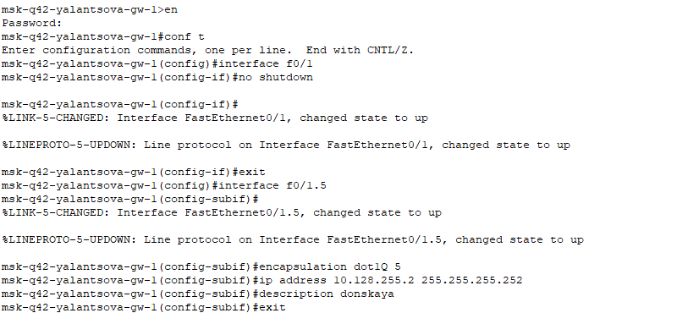

Рис. 3: Настройка интерфейсов маршрутизатора msk-q42-yalantsova-gw-1

Настроим интерфейсы коммутатора sch-sochi-yalantsova-sw-1: сделаем транковыми порты f0/23 и f0/24, зададим 6 vlan с именем sochi(рис. 4).

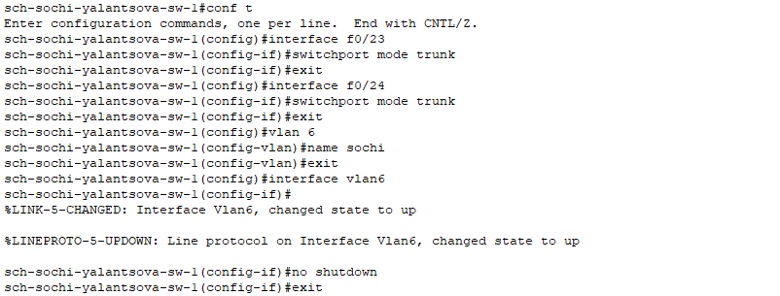

Рис. 4: Настройка интерфейсов коммутатора sch-sochi-yalantsova-sw-1

Настроим интерфейсы маршрутизатора sch-sochi-yalantsova-gw-1: поднимем интерфейс f0/0, создадим интерфейс f0/0.6 для 6 vlan и зададим ip-адрес(рис. 5):

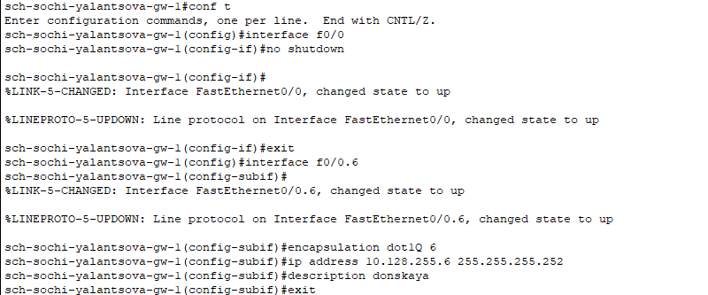

Рис. 5: Настройка интерфейсов маршрутизатора sch-sochi-yalantsova-gw-1

## 3.2 Настройка площадки 42-го квартала

Настроим интерфейсы маршрутизатора msk-q42-yalantsova-gw-1: поднимем интерфейс f0/0, создадим субинтерфейс f0/0.201 для 201 vlan(основной на этой территории) и зададим ip-адрес, создадим субинтерфейс f0/0.202 для 202 vlan(для управления устройствами территории) и зададим ip-адрес(рис. 6).

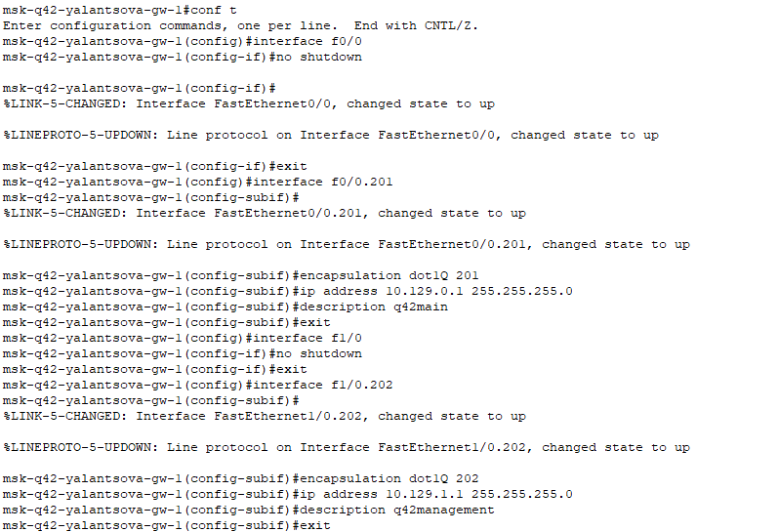

Рис. 6: Настройка интерфейсов маршрутизатора msk-q42-yalantsova-gw-1

Настроим интерфейсы коммутатора msk-q42-yalantsova-sw-1: сделаем транковым интерфейс f0/24, зададим оконечному устройству по f0/1 доступ к 201 vlan(рис. 7).

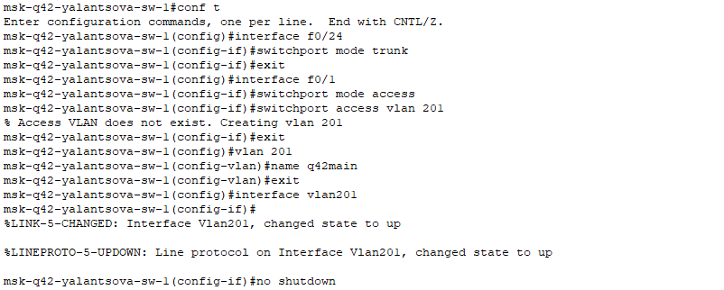

Рис. 7: Настройка интерфейсов коммутатора msk-q42-yalantsova-sw-1

Настроим интерфейсы маршрутизирующего коммутатора msk-hostel-yalantsova-gw-1: сделаем транковыми интерфейсы g0/1 и f0/1, создадим 202 и 301(для общежитий) vlan(рис. 8).

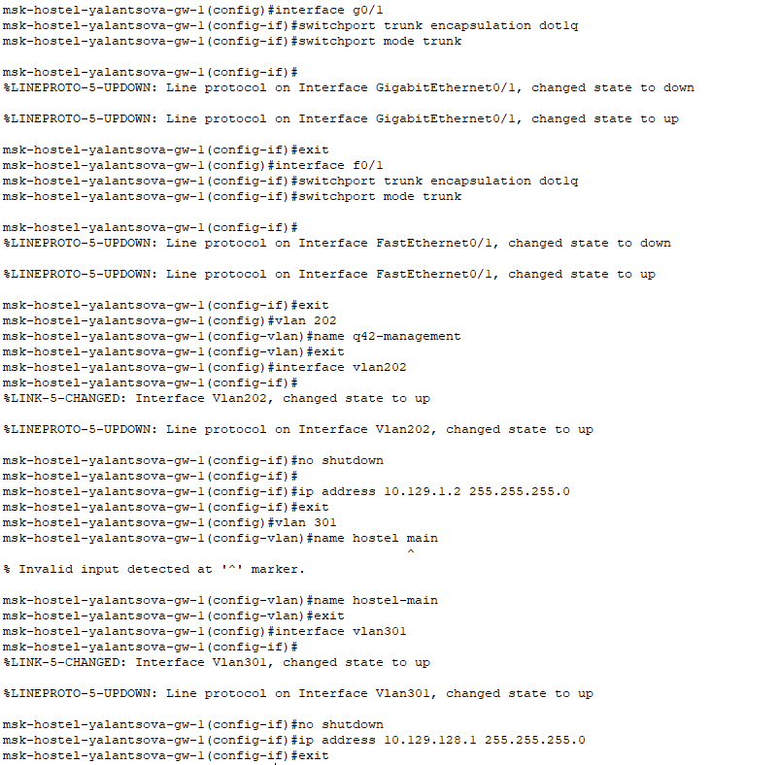

Рис. 8: Настройка интерфейсов маршрутизирующего коммутатора msk-hostel-yalantsova-gw-1

Настроим интерфейсы коммутатора msk-hostel-yalantsova-sw-1: сделаем транковым интерфейс g0/1, по f0/1 дадим доступ к 301 vlan(рис. 9):

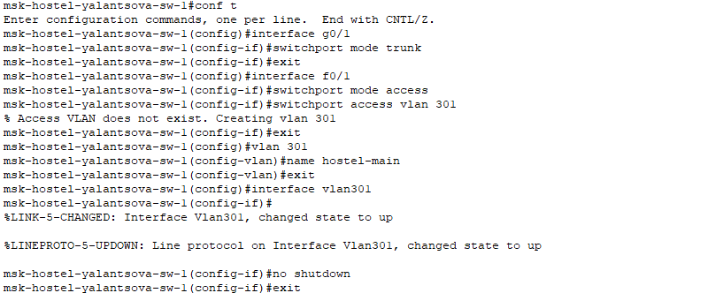

Рис. 9: Настройка интерфейсов коммутатора msk-hostel-yalantsova-sw-1

## 3.3 Настройка площадки в Сочи

Настроим интерфейсы маршрутизатора sch-sochi-yalantsova-gw-1: создадим субинтерфейс f0/0.401 для 401 vlan(основной на этой территории) и зададим ip-адрес, создадим субинтерфейс f0/0.402 для 402 vlan(для управления устройствами территории) и зададим ip-адрес(рис. 10):

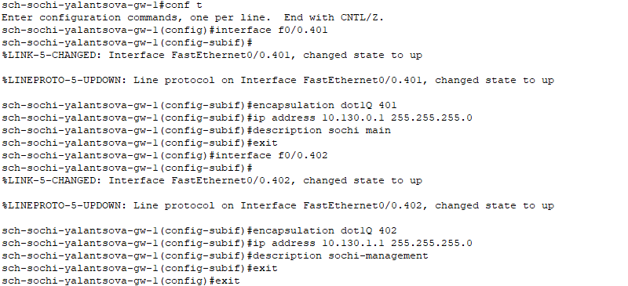

Рис. 10: Настройка интерфейсов маршрутизатора sch-sochi-yalantsova-gw-1

Настроим интерфейсы коммутатора sch-sochi-yalantsova-sw-1: зададим vlan 401 и оконечному устройству по f0/1 доступ к нему(рис. 11):

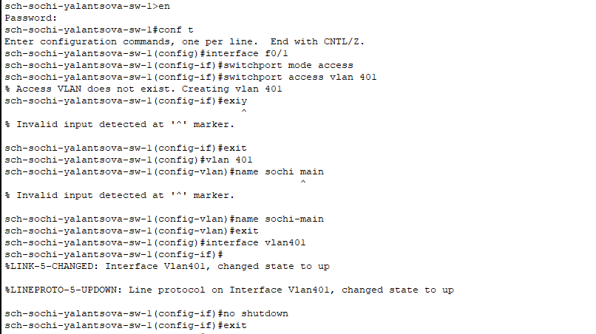

Рис. 11: Настройка интерфейсов коммутатора sch-sochi-yalantsova-sw-1

## 3.4 Настройка маршрутизации между площадками

Зададим маршруты по умолчанию для маршрутизатора на Донской - на марщрутизаторы в Сочи и в 42 квартале, а также в обратную сторону(рис. 12 - 14).



Рис. 12: Настройка маршрутизатора msk-donskaya-gw-1

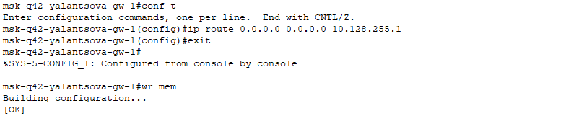

Рис. 13: Настройка маршрутизатора msk-q42-gw-1

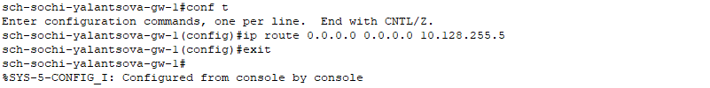

Рис. 14: Настройка маршрутизатора sch-sochi-gw-1

## 3.5 Настройка маршрутизации на 42 квартале

Настроим маршруты между маршрутизаторами на 42 квартале(рис. 15, 16).

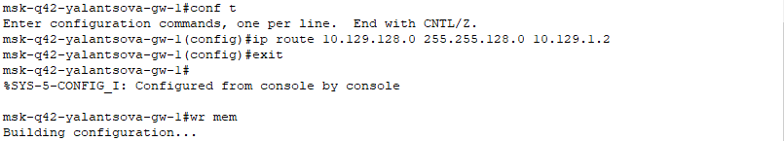

Рис. 15: Настройка маршрутизатора msk-q42-gw-1

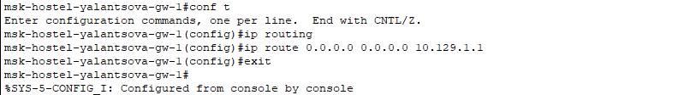

Рис. 16: Настройка интерфейсов маршрутизирующего коммутатора msk-hostel-gw-1

## 3.6 Настройка NAT на маршрутизаторе msk-donskaya-gw-1

Настроим NAT на маршрутизаторе msk-donskaya-gw-1, дополним список доступа к интернет-ресурсам, разрещив оконечным устройствам с обеих территорий доступ ко всему(рис. 17):

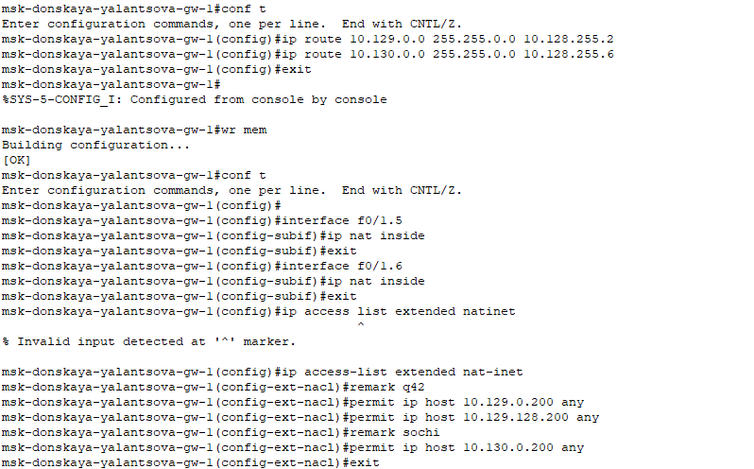

Рис. 17: Настройка NAT на маршрутизаторе msk-donskaya-gw-1

## 3.7 Проверка настроек

Проверим связь между маршрутизаторами(рис. 18):

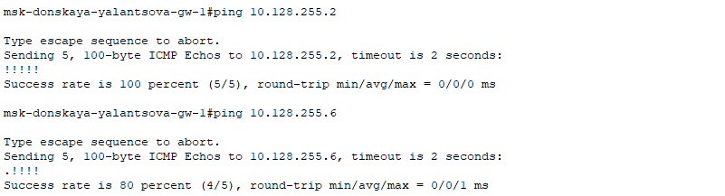

Рис. 18: Проверка связи между маршрутизаторами

Проверим связь между администратором с Донской и маршрутизаторами на 42 квартале и в Сочи(рис. 19):

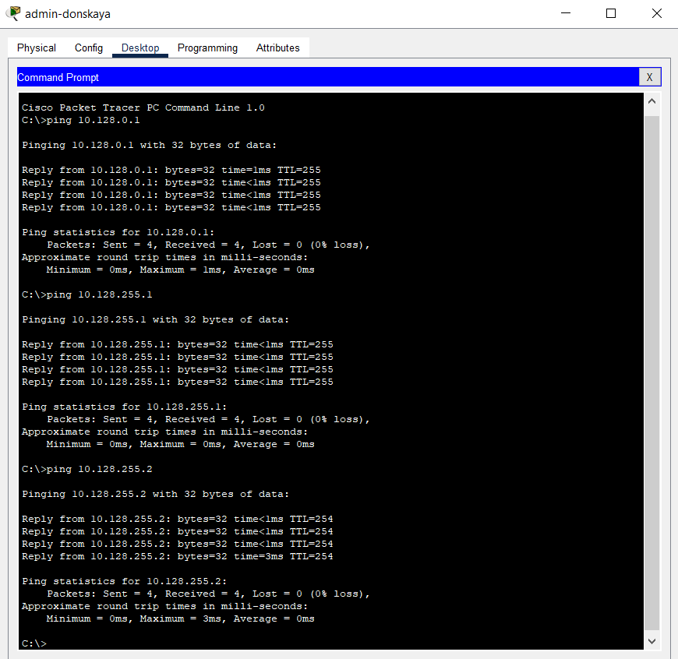

Рис. 19: Проверка доступа администратора с Донской к маршуртизируюшим устройствам

Проверим связь между администратором с Донской и оконечными устройствами на 42 квартале и в Сочи(рис. 20):

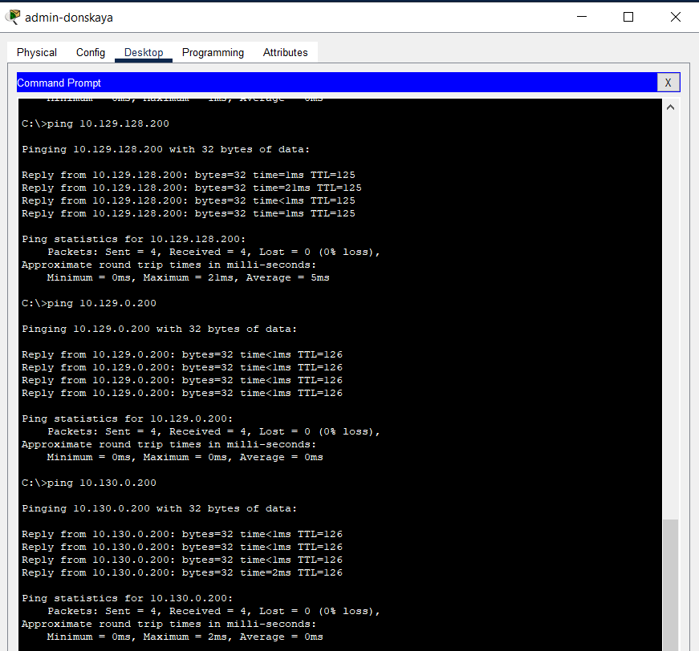

Рис. 20: Проверка доступа администратора с Донской к оконечным устройствам

Проверим доступ в Интернет с оконечных устройств на новых территориях(рис. 21):

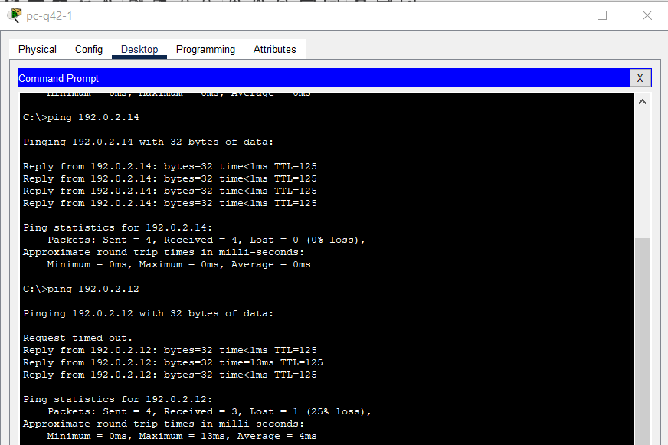

Рис. 21: Проверка доступа в Интернет

# 4 Выводы

В результате выполнения лабораторной были приобретены практические навыки по настройке взаимодействие через сеть провайдера посредством статической маршрутизации локальной сети организации с сетью основного здания, расположенного в 42-м квартале в Москве, и сетью филиала, расположенного в г. Сочи.

# 5 Контрольные вопросы

1. Приведите пример настройки статической маршрутизации между двумя подсетями организации.
2. Опишите процесс обращения устройства из одного VLAN к устройству из другого VLAN.
3. Как проверить работоспособность маршрута?
4. Как посмотреть таблицу маршрутизации?
5. Настройка статической маршрутизации между двумя подсетями организации

R1(config)# ip route 192.168.2.0 255.255.255.0 192.168.1.2  
R2(config)# ip route 192.168.1.0 255.255.255.0 192.168.2.1

1. Процесс обращения устройства из одного VLAN к устройству из другого VLAN

* Трафик из VLAN 1 попадает на коммутатор доступа 1.
* Коммутатор доступа 1 отправляет трафик на маршрутизатор R1 по транковому соединению.
* R1 применяет статический маршрут к подсети 192.168.2.0 и пересылает трафик на R2.
* R2 пересылает трафик на коммутатор доступа 2 по транковому соединению.
* Коммутатор доступа 2 пересылает трафик устройству во VLAN 2.

1. Как проверить работоспособность маршрута**

* Использовать команду ping: ping 192.168.2.10
* Использовать команду traceroute: traceroute 192.168.2.10

1. Как посмотреть таблицу маршрутизации

* Использовать команду show ip route